PROSOZ 14plus – UVG Onlineantragsverfahren

Anleitung

Prüfung auf neue Anträge
Sofern über das Portal bei der ekom21 ein neuer UVG-Onlineantrag gestellt wird, verschickt die ekom21 automatisiert eine E-Mail an das allgemeine E-Mailkonto des Amtes 51 (jugend-schulen-kultur@mtk.org).

Dieses E-Mail-Postfach wird von der Geschäftsstelle des Amtes überwacht. Über neu vorliegende Anträge ist die Gruppenleitung der Unterhaltsvorschusskasse (UVK) durch Weiterleitung der jeweiligen E-Mail zu informieren. Die Gruppenleitung geht sodann wie folgt vor, um den UVG-Onlineantrag in PROSOZ 14plus zu importieren:

Feststellung der Vorgangs-ID im Civento Posteingang
Über den Link https://civ.intern.ekom21.de/civ/start.html und Angabe der persönlichen ekom21-Zugangsdaten wird der Civento-Posteingang geöffnet:

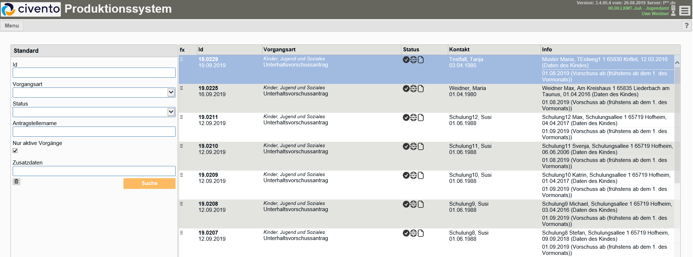

Im linken Teil des Fensters können Suchkriterien festgelegt werden. Um neue und in Bearbeitung befindliche Anträge zu sehen, muss die Option „Nur aktive Vorgänge“ angehakt sein. Nach dem Klick auf „Suche“ wird die Liste der neuen und der noch nicht als erledigt markierten Anträge angezeigt (die Aktualisierung des Suchergebnisses dauert je nach Internetverbindung einige Sekunden).

Anlegen eines Downloadordners für jeden Antrag
Für den Download neuer Antragsdaten und -anlagen muss durch die Gruppenleitung für jeden Antrag / Fall zunächst ein eigener Downloadordner angelegt werden. Im Windows-Explorer kann dazu im Ordner
G:\Prosoz14\Onlineantraege\Uvg über die rechte Maustaste im Kontextmenü über „Neu > Ordner“ oder die Schaltfläche „Neuer Ordner“ ind er Symbolleiste in neuer Unterordner erzeugt werden.

Als Name für den neuen Unterordner ist die Vorgangs-ID des neuen Onlineantrags (siehe Civento Posteingang) zu verwenden. Beispiel: Für einen neuen Antrag mit der Vorgangs-ID 19.0137 wird im Windows-Explorer ein gleichnamiger Unterordner 19.0137 angelegt:

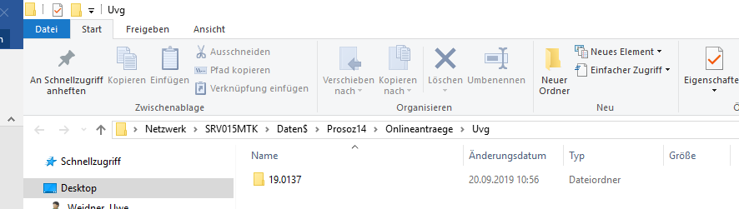

Liegen mehrere neue Anträge im Civento Posteingang vor, muss für jeden weiteren Antrag auf der gleichen Ebene (unterhalb von G:\Prosoz14\Onlineantraege\Uvg\) ein eigener Unterordner angelegt werden!

Download und Speichern der Antragsdaten und -anlagen
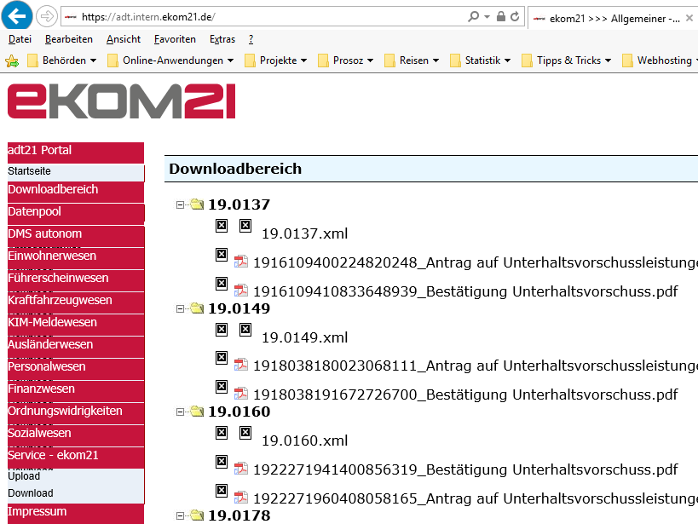
Die Gruppenleitung meldet sich über https://adt.intern.ekom21.de/ bei der ekom21-Webseite an und ruft über „Service – ekom21 > Download“ im so genannten ADT-Portal eine Auflistung aller vorhandenen Onlineanträge und –dateien auf.

Für jeden Fall wird hier ein virtueller Unterordner angezeigt.

In diesem Unterordner sind je Antrag mindestens die XML-Datei mit den Antragsdaten und zwei PDF-Dateien (Antrag auf Unterhaltsvorschussleistungen sowie Bestätigung Unterhaltsvorschuss) abgelegt. Hat ein Antragsteller weitere Unterlagen hochgeladen, sind auch diese als PDF-Dateien hier aufgeführt.

Der Download wird durch Anklicken der jeweiligen XML- bzw. PDF-Datei ermöglicht. Am unteren Rand des Internet-Explorer-Fensters wird hierzu eine zusätzliche Leiste angezeigt, in der man auf den kleinen Pfeil neben der „Speichern“-Schaltfläche klickt und die Option „Speichern unter“ auswählt:

Nun wird der zuvor angelegten Downloadordner unterhalb von G:\Prosoz14\Onlineantraege\Uvg\ geöffnet und die herunterzuladene Datei dort gespeichert:

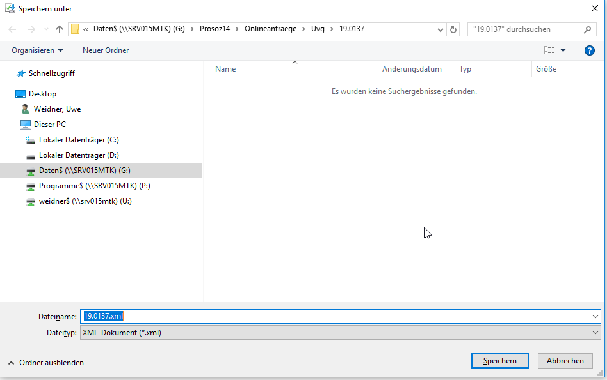

Dieser Schritt ist für jede im Downloadverzeichnis der ekom21 aufgeführte Datei zu wiederholen.

Bitte unbedingt darauf achten, dass die Dateien zu einer Vorgangs-ID auch im gleichnamigen, zuvor angelegten Downloadordner gespeichert werden! Andernfalls kann nicht mehr nachvollzogen werden, zu welchem Antrag welche Unterlagen gehören bzw. werden in PROSOZ 14plus Unterlagen ggf. in falschen Vorgängen abgelegt!

Wenn alle Dateien zur neuen Anträgen in dem jeweiligen Downloadordner heruntergeladen wurden, kann der Civento Posteingang und der Downloadbereich der ekom21-Webseite geschlossen werden:

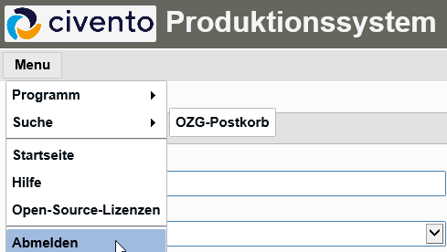
Im Civento Posteingang meldet man sich über die Schaltfläche „Menü“ und „Abmelden“ ab.

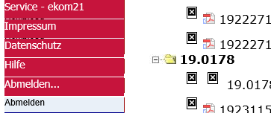
Das Download-ADT-Portal wird über den Menüpunkt „Abmelden“ verlassen.

Der Internet-Explorer, in dem der Civento Posteingang und die ekom21-Webseite geöffnet waren, kann danach geschlossen werden.

Import der Antragsdaten in PROSOZ 14plus
Wenn im Downloadbereich der ekom21 neue Anträge gefunden und die XML- und PDF-Dateien in die angelegten Ordner heruntergeladen wurden, ruft die Gruppenleitung der UVK im Anschluss in PROSOZ 14plus den Menüpunkt „Administration > Onlineanträge > UVG-Onlineanträge importieren“ auf und klickt auf „OK“.

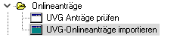

Nachdem alle vorliegenden Neuanträge importiert wurden, werden die im Downloadordner G:\Prosoz14\Onlineantraege\Uvg\ enthaltenen Unterordner und Dateien automatisch entfernt. Außerdem erscheint eine Meldung mit der Schaltfläche „Protokoll“. Nachdem diese angeklickt wurde, erscheint ein Protokoll der importierten Anträge.

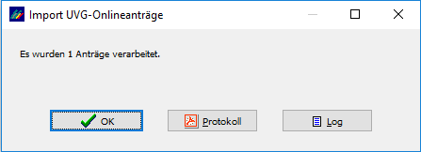
Über die Schaltfläche „Protokoll“ öffnen sich zwei PDF-Dateien. In der einen Datei wird aufgeführt, wieviele Anträge erfolgreich bzw. mit Fehlern importiert wurden.

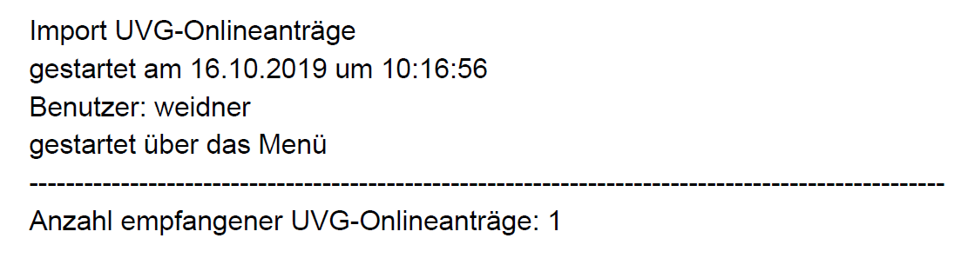

In der anderen PDF-Datei werden alle eingelesenen Fälle / Anträge aufgelistet. Hierbei wird wie folgt unterschieden:

Neu angelegte Vorgänge
Wenn die Beteiligtendaten der importierten Anträge noch nicht in PROSOZ 14plus bekannt sind (egal in welchem Sachgebiet), enthält das Protokoll den Hinweis „Angelegte Vorgänge“:

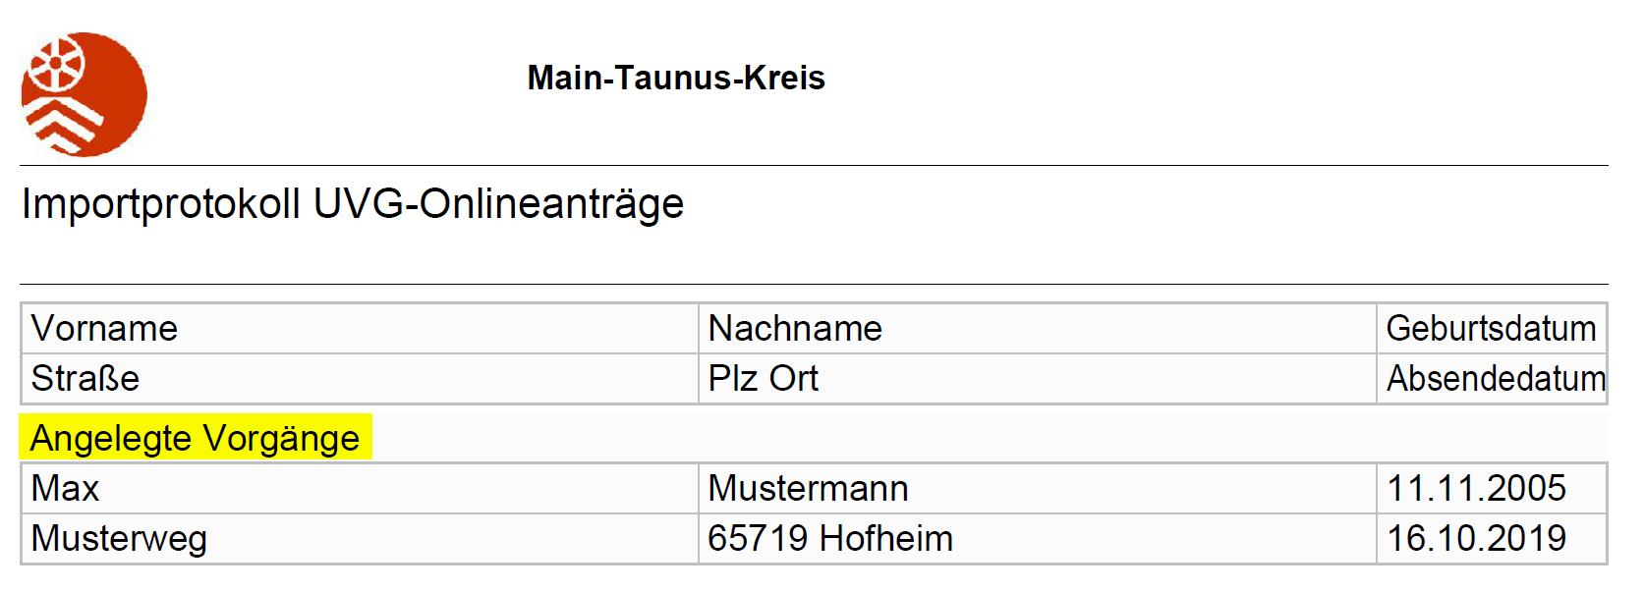

Für diese Anträge legt die Importfunktion im Bereich 200 (OL Eingangsbereich UVG Onlineanträge) jeweils automatisch einen neuen Vorgang an. Es empfiehlt sich, das Importprotokoll auszudrucken und an die zuständigen Sachbearbeiter weiterzugeben, damit diese die neu angelegten Vorgänge bearbeiten.

Anträge mit bereits bekannten Personen
Wenn sind (mindestens eine der im Onlineantrag angegeben Personen) bereits in PROSOZ 14plus bekannt ist, egal in welchem Sachgebiet, enthält das Protokoll den Hinweis „Zu prüfende Anträge“:

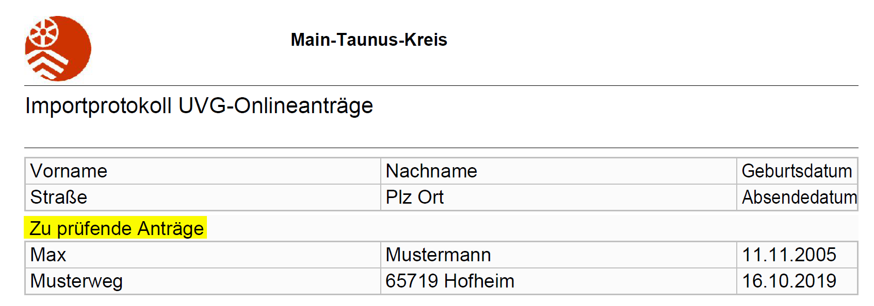

Die Unterscheidung zwischen angelegten Vorgängen und zu prüfenden Anträgen erfolgt, um durch den Import der Antragsdaten nicht unkontrolliert Adressdubletten in der PROSOZ 14plus-Datenbank zu erzeugen.

Bearbeiten neu angelegter Vorgänge
Wenn der Import eines Onlineantrags feststellt, dass die im Antrag enthaltenen Personen in der PROSOZ 14plus-Datenbank noch gänzlich unbekannt sind, legt das System im Bereich 200 (OL Eingangsbereich UVG Onlineanträge) automatisch einen neuen Vorgang an:

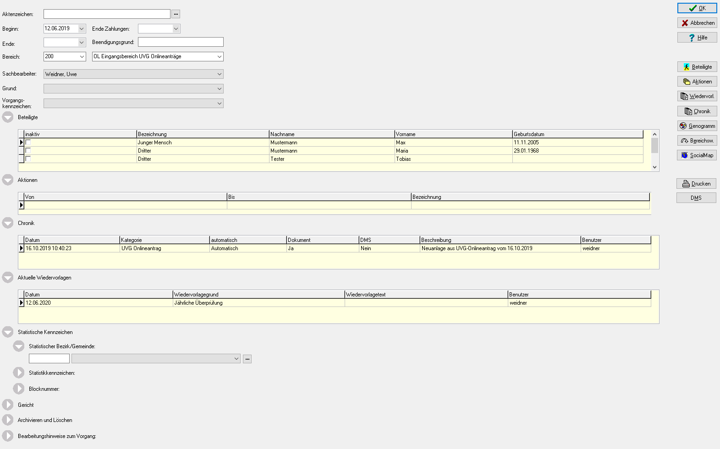

In diesem Vorgang sind zunächst folgende Schritte durchzuführen:

- Online-Eingangsbereich 200 abändern auf den Bereich des zuständigen Sachbearbeiters
- Aktenzeichen generieren
- Zuständigen Sachbearbeiter auswählen
- Statistischen Bezirk (_UVK) auswählen

Danach kann der Vorgang mit OK gespeichert werden und wird ab diesem Zeitpunkt im richtigen Bereich geführt. Dort kann er fachlich weiterbearbeitet werden. Für den zuständigen Sachbearbeiter empfiehlt sich zunächst eine Kontrolle, ob die Daten der beteiligten Personen vollständig sind. Der Antrag als PDF-Datei sowie weitere mit dem Onlineantrag gelieferte Dokumente sind in einem automatisch erstellten Chronikeintrag vorhanden.

Funktion „UVG-Anträge prüfen“
Wenn beim Import eines Onlineantrags bereits in PROSOZ 14plus bekannte Personen ermittelt werden, wird zunächst kein neuer Vorgang angelegt. Erscheint im Importprotokoll (s. oben) ein entsprechender Hinweis, muss nach dem Import die Programmfunktion „UVG-Anträge prüfen“ aufgerufen werden:

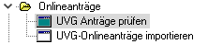

Nach einer kurzen Wartezeit wird ein Suchfenster angezeigt, in das Namenskriterien zur Filterung der zu prüfenden Anträge eingetragen werden können. Derzeit empfiehlt es sich, ohne Kriterien zu suchen.
Im Suchergebnis werden alle zu prüfenden Anträge angezeigt:

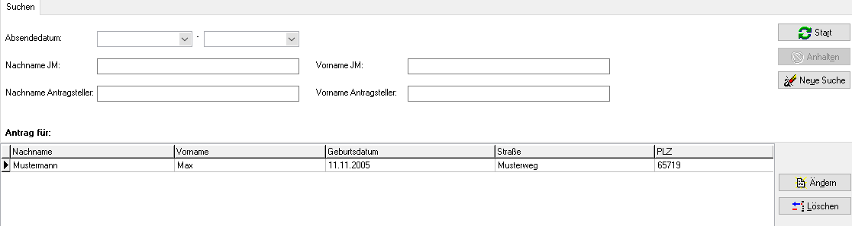

Mit „Ändern“ kann man die wichtigsten Personendaten des jeweils markierten Antrags einsehen, bei bereits bekannten Personen wird ein entsprechender Hinweis angegeben:

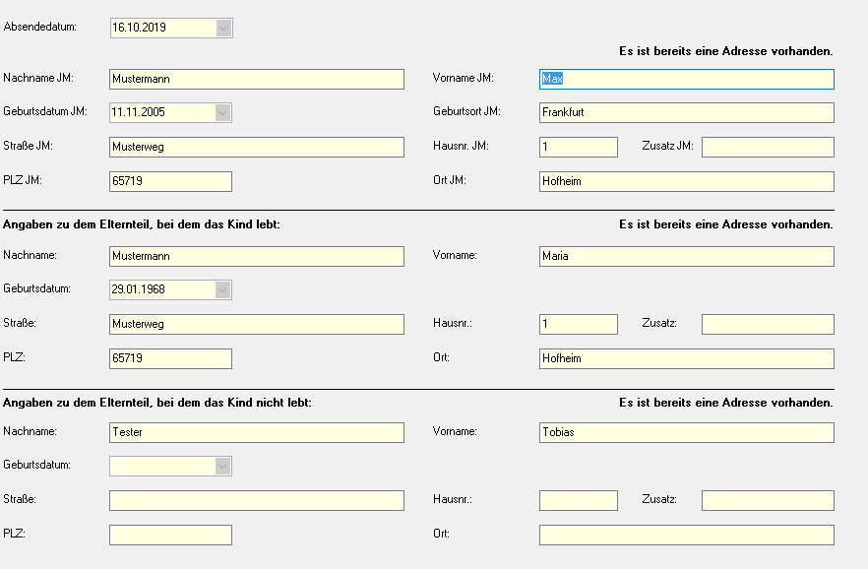
Um festzustellen, ob es sich tatsächlich um bereits vorhandene Personen handelt und wo diese ggf. beteiligte sind, kann man wie gewohnt die Vorgangssuche oder die Adresssuche verwenden. Das hier angezeigte Fenster zum „Anträge prüfen“ kann währenddessen im Hintergrund geöffnet bleiben.

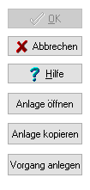
Hilfreich bei der Prüfung, ob es sich wirklich um dieselben Personen handelt, ist ggf. auch die PDF-Datei mit den vollständigen Antragsdaten. Diese ist als Anlage zum Antrag mit importiert worden und kann über die Schaltfläche „Anlage öffnen“ am rechten Bildrand eingesehen werden.

Im Anschluss muss man entscheiden, wie mit dem importieren Antrag umgegangen werden soll. Dafür sind die Schaltflächen „Anlage kopieren“ und „Vorgang anlegen“ zu verwenden. Solange man diese Entscheidung nicht getroffen hat, kann man die „Anträge prüfen“ – Funktion auch nur mit „Abbrechen“ verlassen.

Anlage kopieren
Hat man sich entschieden, keinen neuen Vorgang anzulegen, weil es für diesen jungen Menschen in der Unterhaltsvorschusskasse bereits einen Vorgang gibt (z.B. einen Vorgang im Archivbereich, der durch den online gestellten Antrag wieder auflebt), dann sind nur die Anlagen aus dem Onlineantrag in den bestehenden Vorgang zu übernehmen.

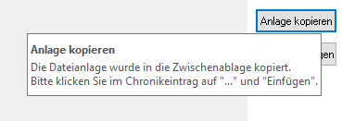
Hierfür ist die Schaltfläche „Anlage kopieren“ vorgesehen. Sie kopiert die PDF-Datei(en) aus dem Onlineantrag in die Zwischenablage und zeigt nach dem Anklicken an, was danach zu tun ist.

Somit kann nun das Fenster mit den angezeigten Personen dieses Antrags abgebrochen werden.

Danach muss zum bestehenden UVG-Vorgang gewechselt und die Chronik aufgerufen werden. Dort erscheint rechts die Schaltfläche „Einfügen“, hiermit wird ein neuer Chronikeintrag mit den Anlagen erzeugt.

Wenn die Anlagen eines Onlineantrags in die Zwischenablage kopiert wurden, darf bis zum Einfügen in die Chronik des bestehenden Vorgangs nichts anderes in die Zwischenablage kopiert werden!

Der bestehende Vorgang kann nun wie gewohnt bearbeitet werden. An den Personendaten dieses Vorgangs wurde nichts geändert, es empfiehlt sich aber unbedingt, diese Daten mit den in der Anlage enthaltenen Angaben abzugleichen! Ggf. haben sich die Anschriften oder andere Detaildaten der Personen geändert.
Im Suchergebnis der Funktion „Anträge prüfen“ kann der Eintrag zu diesem Antrag - nach dem Einfügen der Anlagen im bestehenden Vorgang - mit der Schaltfläche „Löschen“ entfernt werden.

Vorgang anlegen
Hat man sich entschieden, trotz der bereits bekannten Personen aus dem geprüften Onlineantrag einen neuen Vorgang anzulegen, ist im „Anträge prüfen“-Fenster die Schaltfläche „Vorgang anlegen“ anzuklicken.

Zunächst erscheint eine Rückfrage, ob man den Vorgang wirklich anlegen und damit den Eintrag in der „Anträge prüfen“ - Funktion entfernen möchte. Diese Rückfrage ist mit „Ja“ zu bestätigen:

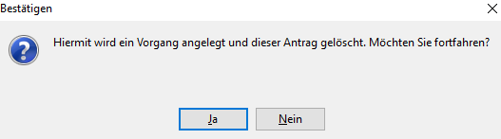

Anschließend wird gemeldet, dass der Vorgang angelegt wurde und gefragt, ob man diesen jetzt bearbeiten möchte:

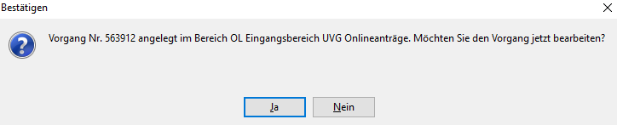

Klickt man auf „Ja“, öffnet sich der Vorgang sofort. Mit „Nein“ wird er im Bereich 200 (OL Eingangsbereich UVG Onlineanträge) angelegt und kann später zur weiteren Bearbeitung aufgerufen werden.

In dem auf diese Weise angelegten Vorgang sind zunächst - wie bei der automatischen Neuanlage direkt nach dem Import - die folgenden Schritte durchzuführen:

- Online-Eingangsbereich 200 abändern auf den Bereich des zuständigen Sachbearbeiters
- Aktenzeichen generieren
- Zuständigen Sachbearbeiter auswählen
- Statistischen Bezirk (_UVK) auswählen

Der über die „Anträge prüfen“ – Funktion auf diese Weise angelegte Vorgang weist im Unterschied zu selbst oder direkt beim Import angelegten Vorgängen eine Besonderheit auf:
Weil die Beteiligten (im Beispiel die Mutter und der Vater) bereits in einem bestehenden Vorgang als Mutter oder Vater vorhanden sind, werden sie in dem neu angelegten Vorgang als „Dritte“ angelegt:

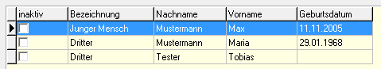

Hierdurch wird ermöglicht, sie aus dem neu angelegten Vorgang zu löschen und anschließend die bereits in der Datenbank vorhandenen Adressen der Mutter bzw. des Vaters zuzuordnen.

